**Кружок МЦНМО 01. Эффект плюс-минус один. 03.10.2023**

1. 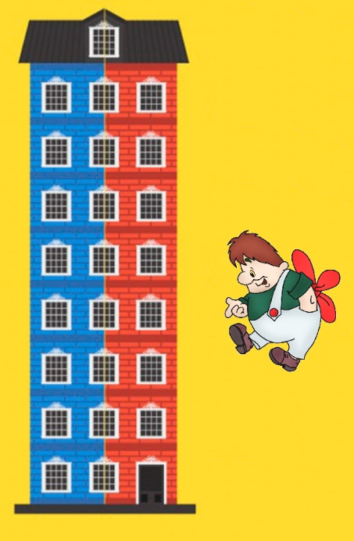Если Карлсон съест 6 конфет, то он сможет взлететь с 3-го на 5 этаж, а дальше топливо кончится. Сколько конфет нужно съесть Карлсону, чтобы взлететь с 1-го на 6-й этаж?
2. Во сколько раз лестница на 3 этаж длиннее лестницы на 9 этаж?
3. Папа и Миша все выходные пилили трехметровые бревна на меньшие, по полметра каждое. При этом было сделано 30 распилов. Сколько всего трехметровых бревен папа с Мишей распилили за выходные?
4. На клетчатой доске 8x15 в левом верхнем углу стоит фишка. Фишку нужно передвинуть в правый нижний угол. Сколько ходов понадобится, чтобы это сделать, если за один ход разрешается передвигать фишку на любую соседнюю по стороне клетку? А если доска 80x150?
5. Петя выложил из спичек клетчатую решётку 3x7 – см. рисунок. А Вася выложил из спичек клетчатую решётку 5x77. Сколько каждому из мальчиков понадобилось спичек? Сколько спичек нужно, чтобы выложить разбитый на клеточки квадрат 100x100?

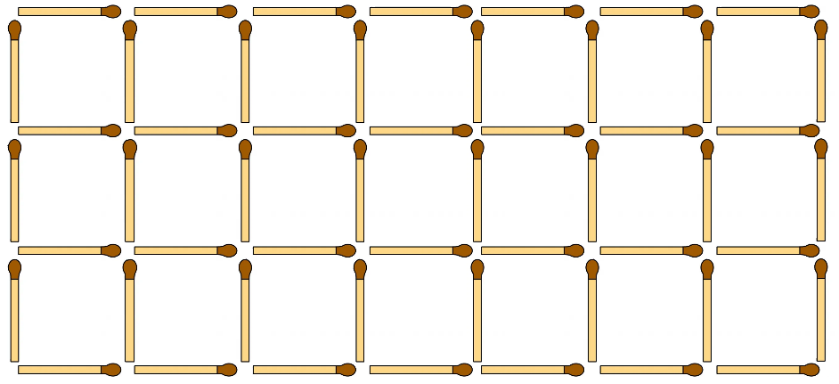

1. Червяк длиной 10 сантиметров ползет по мосту длиной 10 метров со скоростью 101 сантиметр в минуту. За сколько времени он проползет через мост?
2. Христофор говорит: позавчера мне было 11 лет, а в следующем году мне исполнится 14. Может ли такое быть?



1. По двум телевизионным каналам одновременно начали показывать один и тот же фильм. На первом канале фильм разбили на части по 20 минут каждая и вставили между ними двухминутные рекламные паузы. А на втором канале фильм разбили на части по 10 минут каждая и вставили между ними минутные рекламные паузы. На каком канале фильм закончится раньше? На сколько?
2. Два лифта спускаются с 10 этажа. На 9, 8, 6, 4, 3 и 2 этажах стоят по одному жильцу, желающему спуститься на 1 этаж. Лифт останавливается на 10 секунд, чтобы забрать пассажира. Если в этот момент пассажира забирает другой лифт, лифт проезжает этаж мимо. Второй лифт стартовал через 15 секунд после первого. Сколько пассажиров привезет на 1 этаж первый лифт?
3. У пирата есть пять мешочков с монетами, по 30 монет в каждом. Он знает, что в одном лежат золотые монеты, в другом — серебряные, в третьем — бронзовые, а в каждом из двух оставшихся поровну золотых, серебряных и бронзовых. Можно одновременно достать любое число монет из любых мешочков и посмотреть, что это за монеты (вынимаются монеты один раз). Какое наименьшее число монет нужно достать, чтобы наверняка узнать содержимое хотя бы одного мешочка?